1. 압축을 푼다.
2. 폴터에서 shiny 파일을 실행한다.
3. 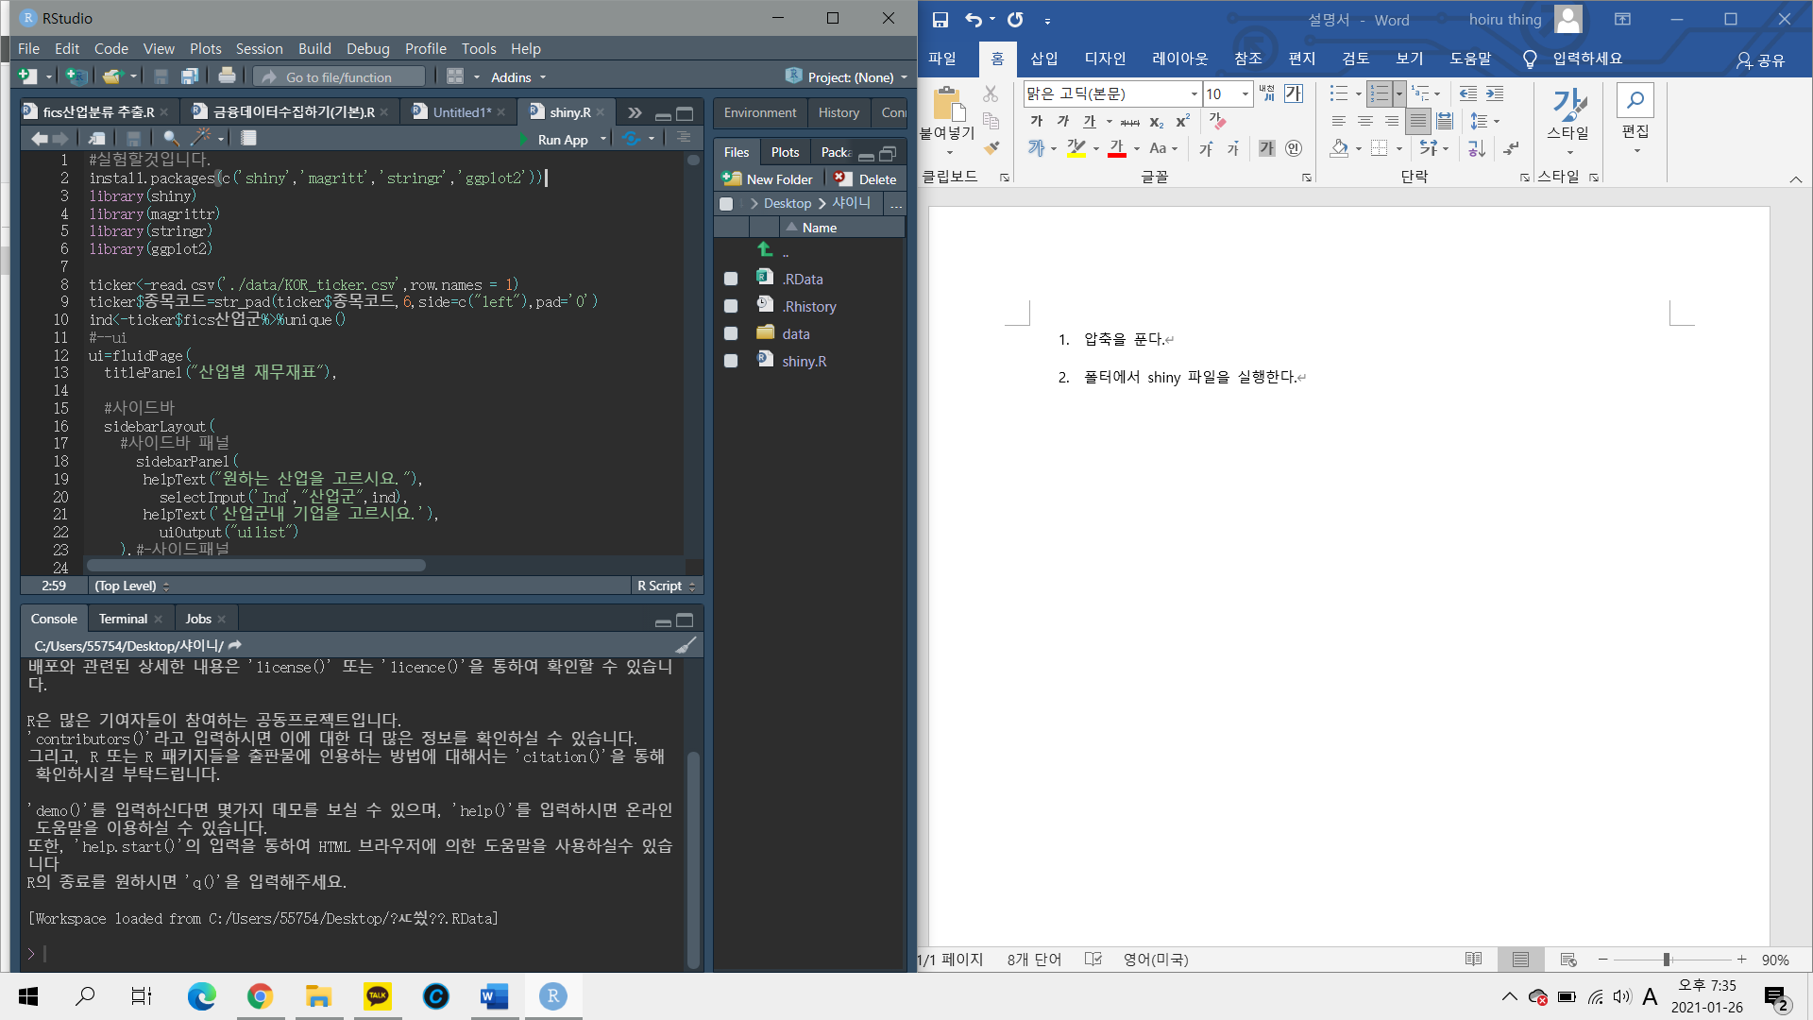

r스튜디오 사용법

ctr+enter: 선택한 코드 실행(전체코드가 실행되는 것이 아니다.)

처음 프로그램을 사용할시 패키지를 설치해야 코드가 실행될 수 있다.

패키지를 설치했다면 해당 코드는 삭제해도 된다.

패키지 설치코드: install.packages(c('shiny','magritt','stringr','ggplot2'))

코드는

#패키지실행

#본코드

#데이터 불러오기

#ui

#서버

#샤이니 실행으로 구성되어있다.

설명이 귀찮으니깐

ctr+a로 모든 영역을 선택하고 ctr+enter로 실행하면 된다.

실행됬다면

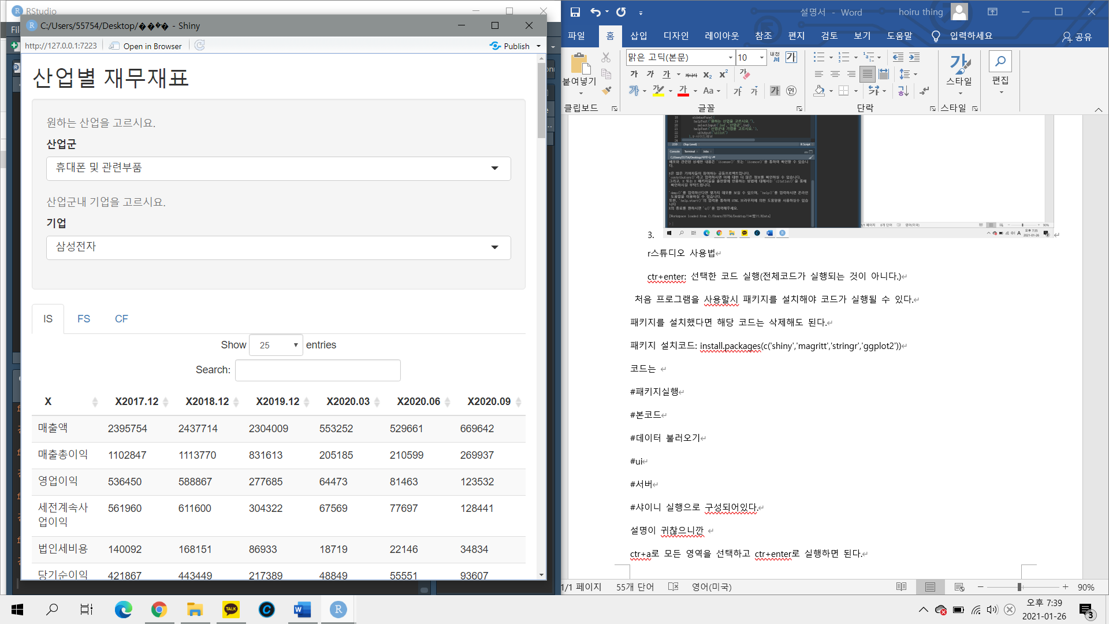

위 그림과 같이 앱이 실행된다.

위에서 나눠진 분류하기 위해 사용한 산업군은 fics섹터를 이용했다.(fisc였던가?)

위에 재무제표는 기업 재무제표

밑에 그래프는 선택한 기업과 평균과의 비율 분석이다. 성공 투자하길 바란다.